4.6 Трасформаторлық қосалқы станциялардың құрылымдары

Трансформаторлар және басқа түрлендіргіштер, 1кВ және одан жоғары кернеудегі тарату қондырғылардан тұратын, электр энергиясын түрлендіріп, таратуға арналған электр қондырғыларын қосалқы станциялар деп атайды. Энергия жүйесінде орналасуына байланысты аудандық, өндіріс орындарының қосалқы станциялары, қалалық желі қосалқы станциялары және т.б болады.
Өндіріс орындарының қосалқы станцялары: ГПП, ПС ГВ заводтық және цехтық
Цехты қосалқы станциялар іште, жанында және жеке тұруы мүмкін. Олар пайдалы өндіріс орындарының минимум бөлігін алып, электр және өрт қауіпсіздігінің қажеттіліктерін қанағаттандырып, өндіріске кедергі туғызбауы қажет.
Іште орналасқан қосалқы станциялар цехтың немесе жеке бөлімшелердің ішінде құрастырылады. Егер орта таза агрессивті емес болса ТП цех ішінде, егер агрессивті жеке бөлімшелерде тұрады.
Жеке тұрған ТП әр жерде орналасқан бірнеше цехтарды қоректендіру үшін қолданылады және жеке өз бетімен қосалқы станциялар тұрғызудың мәні жоқ. Егер цехта жарылғыш өндіріс болса. Онда ТП-ны өндіріс сипаттамасы бойынша цехқа сыйғызу мүмкін емес.
Құрылғының жинақтауы бойынша қосалқы станциялар комплекті, индивидуалды комплекті болып бөлінеді. Комплктігіге көбірек талғам көрсетеді.
Цехты трансформаторлы қосалқы станцияларды жүктеме орталығына жақынырақ орналастыру қажет.
Бір трансформаторлы қосалқы станциялар электрмен қамтамасыз ету сенімділігі бойынша үшінші категориялы тұтынушылар үшін қолданылады.
Екі трансформаторлы қосалқы станциялар бірінші және екінші тұтынушыларға арналған, және де күндік және жылдық графиктің біртексіздігінде қолданылады.
ТП-мен комплектіде болған трансформаторлар құрғақ және майлы болады. Бөлімшелердің ішінде құрастырылған қосалқы станциялар үшін құрғақ трансформаторлар қолданылады. Цехты қосалқы станциялардың трансформаторлар қуаты 250-2500кВА құрайды.
Ішкі қондырғының КТП-ны (6-10/0,4)кВ кернеуіне жасалған. Олар үш негізгі элементтен құралған: үлкен кернеулі кіріс қондырғысы, күштік трансформаторлар және 0,4 кВ төмен кернеуді тарату құрылғылары.
Кіріспе құрылғы клеммды кірісі және сақтандырғыш және сақтандырғышсыз жүктеме ажыратқыштары бар шкаф түрінде жасалады.
Тарату қондырғысы қорғаныс аппараттары, шиналау және сымдары бар шкафтардан жасалады. Мысалы 4.3 суретте келтірілген.

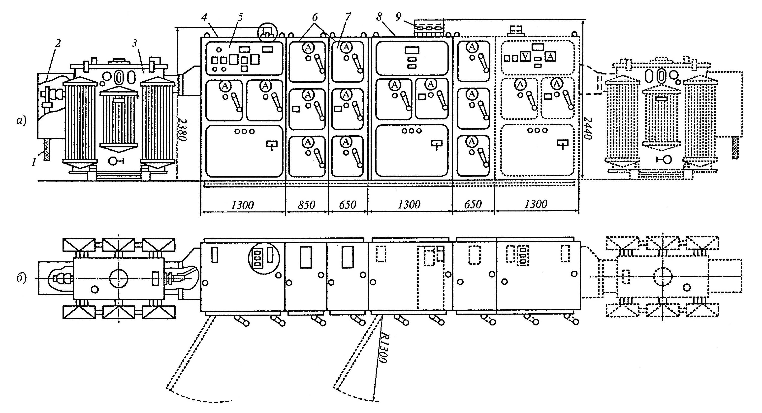
4.3 сурет - КТП жалпы түрі және жоспары

КТП-да үшфазды екі орамды күштік трансформаторлар қолданылады.
КТП-250, 400 үшін - ТМФ;
КТП-630, 1000, 1600 үшін - ТМФ, ТСЗГЛ «Геафоль» оқшауламасы бар, ТСЗ, ТСЗН;
КТП-2500 - үшін ТМЗ; ТСЗГЛ.
Төменгі кернеуі бар тарату қондырғылары шкаф жинақтарынан құралады:
Аз кернеу енгізетін шкаф;
Шығу желілер шкафы;
Секционды шкафтар тек екі трансформаторлы КТП үшін;
Сым шиналары – екі ретті екі трансформаторлы КТП үшін;
Сыртқы сигнализация шкафы (тапсырыс бойынша).
Төменгі кернеуі бар тарату қондырғылары ұзындығы 4 метр аспайтын транспортты блоктармен шығарылады. Бұл шкафтар металды каркастан, үстінен және жанынан алынатын металды материалдан жасалған. КТП-да екі түрлі каркас конструкциясы қолданылады: жинақтық( арнайы тіреулерден құралған каркас) және пісірілген (металды тіреулерден, швеллерден және бұрыштардан пісірілген каркас).
Шкафтың каркасы ішінде ажыратқыштар, шиналар, құрылғылар, қондырғылар және екінші коммутация механизмдері бекітілген. Шкафтарға оперативті қызмет ету фасадта өткізіледі. Ошиновка мен кабельді жалғануларға шкафтың артқы бөлігін ашу арқылы жетеді. Қызмет ету мен монтаждың ыңғайлылығы үшін құлыпқа жабылатын есіктер жасалынған.
Стационарлы ажыратқыштары бар төменгі кернеуі бар тарату қондырғыларының шкаф конструкциясы ажыратқыш жетегін жөндеу кезінде жабық есік кезінде немесе есікті ашу мүмкіндігі болмауын қамтмасыз етеді. Төменгі кернеуі бар тарату қондырғылары шкафтарында автоматты ажыратқыштар орналасқан: кірісінде және іріктемелілігінде- жылжымалы роындалған, ал шығыс желілерінде стационарлы немесе жылжымалы орындалған.
Реле аппараттары шкафтың жоғарғы бөліктерінде орналастырылған; КТП-1600, КТП-2500 – реле шкафында.
Аз кернеу енгізетін шкафтары магистральды шина сымдарды қосымша бекітетін түйінсіз қосуды қамтамасыз етеді. Шкафы ШНВ обеспечивают возможность подключения магистральных шинопроводов (ШМА-16) без дополнительных стыковочных узлов. Төменгі кернеуі бар тарату қондырғылары шкафында алюминий кабельдерді әр ажыратқыштың номиналды тогынын шығуды қамтамасыз ететін құрғақ мүшелеумен қосылуды қамтамасыз етеді
КТП-да электр энергиясын есептеу үшін активті және реактивті энергия есептеуіштерін енгізген. Есептеуіштер есеп шкафында немесе шығыс желілер шкафының құралдар бөлігінде орналасқан. Қажеттілігі бойынша жылуы бар есеп шкафтарын әкеледі.
Орамдары бар құрғақ күштік типтегі ТСН және ТСЗН трансформаторлары Н қызуға берік классымен «Номекс» оқшауламасы бар сымдардан жасалған. Трансформаторлар үш фазды айнымалы ток электр тораптарында 50ГЦ жиіліктегі электр энергиясын түрлендіру үшін қолданып, өндіріс орындарында және қоғамдық ғимараттарда, яғни өрт қауіпсіздігі, жарылыстан қорғанатын, экологиялық тазалықты қатты қадағалайтын орындарда орналастырады.
Трансформаторлар МЭК – 76 стандартына сәйкес ИСО 9001 бойынша сертификациланған.
Трансформатордың техникалық сипаттамасы..
ТСН және ТСЗН типті күштік трансформаторлар 25тен 2500кВА дейінгі қуатпен, бірінші орамындағы номиналды кернеу 10кВ дейін, ал екінші орамындағы 0,4кВ жасалынған.
Эксплуатация шарты.
Қоршаған орта температурасы: от -5 ºС до +40 ºС
Ауаның қатыстық ылғалдығы +25 ºС температура кезінде 98% көп болмайды.
Қондырғының теңіз деңгейінен биіктігі - 1000 метр аспауы керек
Қоршаған орта – жарылудан қауіпті, ток өткізетін шан болмауы қажет

4.7 Күштік трансформаторды таңдау

Цехты қосалқы станцияларда 630 және 1000кВА қуатты трансформаторлар қолданылады.
Жүктеменің аз тығыздығында 400 кВА және 630кВА қуатын таңдау керек, кішкентай және орта кәсіпорындарында.
Үлкен меншікті тығыздық кезінде (0,2кВА/м² көп) 1600кВА трансформаторын таңдау қажет, аса шоғырланған жүктеме кезінде 2500кВА таңдау керек.
Бірінші категориядағы электр қабылдағыштар үшін секциондағы ажыратқыштағы автоматты резерв кірісі бар ТП үшін екі трансформатор, екінші категория үшін – секционды ажыратқышы бар автоматты резерв кіріспесіз екі трансформатор, үшіншісі үшін – бір трансформатор таңдалады. Техникалық қызмет ету түсінігінен болашақта және шығысы бойынша экономикалық қолайлы бағалауды бір түрлі және бір қуатты трансформаторы бар электрмен қамтамасыз ететін нұсқауларға беру қажет.
Трансформатор санын тандау. 0,4кВ барлық жүктеме үшін трансформатор санын олардың жүктелуін есепке алып анықтаймыз

 (4.21)

мұнда Р_{Р0,4} - жүктеме кестесінен алынған барлық жүктеменің есептік қуаты,
β_{Т}=0,7 –трансформатор жүктелуінің оптималды коэффициенті,
ΔΝ - жақынырақ бүтін санға дейінгі қосымша.
Трансформатордың экономикалық оптималды саны

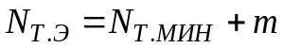 (4.22)

мұнда m – трансформатор санын бүтін қылатын қосымша сан, 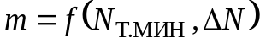 қисығы бойынша анықталады, сурет 4.4.

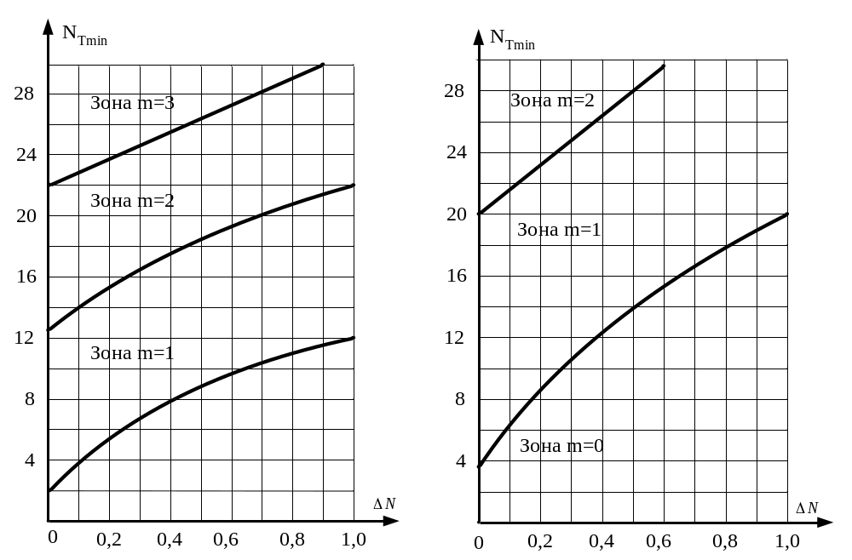 а) б)
4.4 Сурет – трансформатор қосымша санын анықтайтын аймақ
а) β_{Т}=0,7÷0,8 б) β_{Т}=0,9÷1,0

Цехты қосалқы станция бойынша жүктеменің таратылу есебі бар кезінде реактивті қуат өтемі, трансформатор саны мен қуаты түзетіледі.
Таңдалған трансформатор нақты жүктелуге тексеріледі

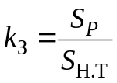 (4.23)

Шекті жүктелу: бірінші категория үшін 0,67-0,7; екінші үшін 0,83-ке дейін; үшінші үшін 0,9-ке дейін.

